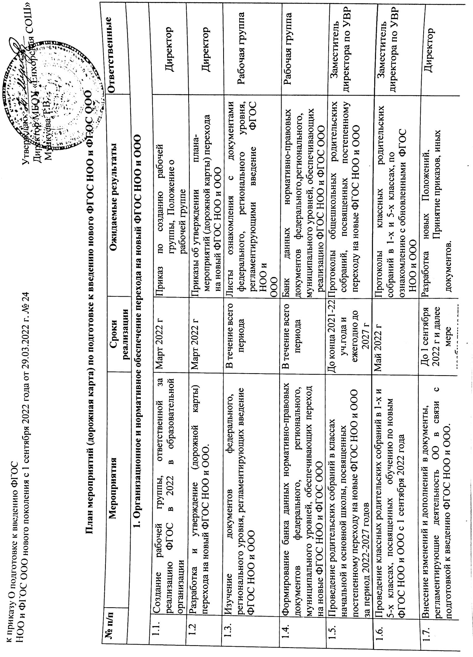

|  |  |  |  |  |
| --- | --- | --- | --- | --- |
| 1.8. | Рассмотрение вопросов подготовки и введения ФГОС ООО на педагогическом совете | Март 2022 г., в течение всего периода | Информирование  педагогических работников по  вопросам введения ФГОС НОО и ООО | Директор Заместитель  директора |
| 1.9. | Анализ имеющихся в школе условий и ресурсного обеспечения реализации образовательных программ НОО и ООО в соответствии с требованиями новых  ФГОС НОО и ООО. | До 1 сентября  2022 г | Аналитическая справка об оценке условий образовательной организации с учетом требований новых ФГОС НОО и ООО | Рабочая группа |
| 1.10. | Разработка на основе примерной ООО основной образовательной программы НОО и ООО образовательной организации, в том числе рабочей программы воспитания, календарного плана воспитательной работы, программы формирования УУД, в соответствии с требованиями новых ФГОС, учебных планов | До 1 сентября  2022 г | Протоколы заседаний рабочей группы по разработке основной образовательной программы.  Разработанная и утвержденная ООП НОО и ООО, в том числе рабочая программа воспитания,  Календарный план воспитательной работы, программа формирования УУД, учебных планов | Рабочая группа |
| 1.11. | Разработка и реализация системы мониторинга образовательных потребностей (запросов) обучающихся и родителей (законных представителей) для проектирования учебных планов НОО и ООО в части, формируемой участниками образовательных отношений, и планов  внеурочной деятельности НОО и ООО | Ежегодно | Аналитическая справка зам. директора по УВР.  Аналитическая справка зам. директора по ВР | Рабочая группа |
| 1.12. | Внесение изменений в «Положение о формах, периодичности, порядке текущего контроля успеваемости и промежуточной аттестации обучающихся» в части введения комплексного подхода к оценке результатов образования:  предметных, метапредметных, личностных в соответствии с новыми ФГОС НОО и ООО | По мере необходимости | Положение о формах, периодичности, порядке текущего контроля успеваемости и промежуточной аттестации обучающихся. Протокол педсовета об утверждении изменений. | Директор Заместитель  директора по УВР |

|  |  |  |  |  |
| --- | --- | --- | --- | --- |
| 1.13. | Формирование плана функционирования ВСОКО в условиях постепенного перехода на новые ФГОС НОО и ООО и реализации ООП НОО и ООО по новым  ФГОС НОО и ООО | Сентябрь, ежегодно с 2022  по 2027 г | План функционирования ВСОКО на учебный год. Аналитические справки по результатам ВСОКО | Заместитель  директора по УВР |
| 1.14. | Разработка и реализация моделей сетевого взаимодействия образовательной организации и учреждения дополнительного образования детей, учреждения культуры и спорта, других ОУ | По мере необходимости | Модели сетевого взаимодействия Договоры о сетевом взаимодействии. | Рабочая группа |
| **2.Методическое обеспечение постепенного перехода на обучение по новым ФГОС НОО и ФГОС ООО** | | | | |
| 2.1. | Проведение инструктивно-методических совещаний и обучающих семинаров по вопросам  введения ФГОС для учителей начальной и основной школы, участие в вебинарах. | В течение всего периода  внедрения ФГОС | Разрешение вопросов, возникающих в ходе внедрения ФГОСНОО и ООО. | Заместитель  директора по УВР |
| 2.2. | Разработка рабочих программ по предметам учебного плана, в том числе курсов внеурочной  деятельности. | Ежегодно до 2027 г до 1 сентября | Утверждение рабочих программ по предметам учебного плана, в том числе курсов внеурочной деятельности | Заместитель директора учителя по УВР |
| 2.3. | Разработка плана методической работы, обеспечивающей сопровождение постепенного  перехода на обучение по новым ФГОС НОО и ФГОС ООО | Ежегодно до2027 г до 1 сентября | План методической работы.  Приказ об утверждении плана методической работы. | Заместитель  директора по УВР |
| 2.4. | Корректировка плана методических семинаров повышения квалификации педагогических работников образовательной организации с  ориентацией на проблемы перехода на ФГОС НОО и ООО | Ежегодно с 2022  по 2027 г | План методических семинаров повышения квалификации педагогических работников образовательной организации | Заместитель  директора по УВР |
| 2.5. | Обеспечение консультационной методической поддержки педагогов по вопросам реализации ООП НОО и ООО по новым ФГОС НОО и ООО | В течение всего периода с 2021  по 2027 г | Наличие специальной страницы на сайте школы | Заместитель  директора по УВР |
| 2.6. | Формирование пакета методических материалов по теме реализации ООП НОО по новому ФГОС НОО | В течение всего периода с 2022  по 2027 г | Пакет методических материалов по теме реализации ООП НОО по новому ФГОС НОО | Заместитель  директора по УВР |

|  |  |  |  |  |  |  |
| --- | --- | --- | --- | --- | --- | --- |
| 2.7. | Обеспечение участия педагогов в мероприятиях муниципального, регионального уровня по сопровождению внедрения обновленных ФГОС НОО  и ФГОС ООО | Постоянно | Повышение квалификации учителей по вопросам реализации ООП НОО и ООП ООО. | Заместитель  директора по УВР | |  |
| **3. Кадровое обеспечение постепенного перехода на обучение по новым ФГОС НОО и ФГОС ООО** | | | | | |  |
| 3.1. | Приведение в соответствие с требованиями новых ФГОС НОО и ООО должностных инструкций  работников образовательной организации | До 1 сентября  2022 г | Должностные инструкции | Директор | |  |
| 3.2. | Обеспечение поэтапного повышения квалификации всех учителей начальной и основной  школы и членов администрации по вопросам новых ФГОС. | В течение всего периода с 2022  по 2027 г | Подготовка педагогических и управленческих кадров к введению ФГОС НОО и ООО | Заместитель  директора по УВР | |  |
| 3.3. | Координация взаимодействия с учреждениями общего, профессионального и дополнительного образования детей, обеспечивающая организацию внеурочной деятельности и учет внеучебных  достижений обучающихся. | В течение всего периода с 2022  по 2027 г | Вариативность внеучебной деятельности, создание оптимальной модели учета внеучебных достижений обучающихся. | Заместитель  директора по ВР | |  |
| **4. Материально-техническое обеспечение постепенного перехода на обучение по новым ФГОС НОО и ФГОС ООО** | | | | | | |
| 4.1. | Анализ соответствия материально-технической базы образовательной организации для реализации ООП  НОО и ООО действующим санитарным и противопожарным нормам, нормам охраны труда |  | Аналитическая справка об оценке условий образовательной организации с учетом требований новых ФГОС НОО и ООО | | Директор | |
| 4.2. | Комплектование библиотеки УМК по всем предметам учебных планов для реализации новых ФГОС НОО и ООО в соответствии с Федеральным перечнем учебников | Ежегодно до 1  сентября 2022-  2027 г | Наличие утвержденного и обоснованного списка учебников для реализации новых ФГОС НОО и ООО.  Формирование ежегодной заявки на обеспечение образовательной организации учебниками в соответствии с Федеральным  перечнем учебников | | Директор Заместитель  директора по УВР, библиотекарь | |
| 4.3. | Обеспечение кабинетов комплектами наглядных пособий, карт, учебных макетов, специального оборудования, обеспечивающих развитие компетенций, соответствующих требованием новых ФГОС. Использование оборудования, полученного ОО в рамках реализации проекта  «Точка роста» | Регулярно | Укомплектованность кабинетов необходимыми пособиями, комплектами специального лабораторного оборудования, обеспечивающими проведение лабораторных работ и опытно экспериментальной деятельности. | | Директор | |

|  |  |  |  |  |  |  |  |  |
| --- | --- | --- | --- | --- | --- | --- | --- | --- |
| **5. Информационное обеспечение постепенного перехода на обучение по новым ФГОС НОО и ФГОС ООО** | | | | | | | | |
| 5.1. | Проведение просветительских мероприятий, направленных на повышение компетентности педагогов образовательной организации и  родителей обучающихся по вопросам введения новых ФГОС | | | Постоянно | Пакет информационно-методических материалов  Создание раздела на сайте школы | | | Заместитель  директора по УВР |
| 5.2. | Обеспечение доступа к информационным ресурсам посредством сети Интернет | | | постоянно | Размещенная на сайте школы информация по новым ФГОС | | | Заместитель  директора по УВР |
| 5.3. | Обеспечение публичной отчетности о ходе и  результатах внедрения обновленных ФГОС НОО и ФГОС ООО. | | | Ежегодно | Включение в самоанализ раздела,  отражающего ход введения обновленных ФГОС НОО и ФГОС ООО. | | | Заместитель  директора по УВР |
|  | **6. Финансовое обеспечение постепенного перехода на обучение по новым ФГОС НОО и ФГОС ООО** | | | | | | | |
| 6.1. | Обеспечение реализации программ начального общего и основного общего образования в соответствии с нормативами финансирования муниципальных услуг с учетом требований ФГОС. | | | Ежегодно | Соблюдение в полном объеме государственных гарантий по получению гражданами общедоступного и бесплатного основного общего образования;  возможность реализации всех требований и условий, предусмотренных ФГОС. | | | Директор |
| 6.2. | Определение объема расходов, необходимых для реализации ООП и достижения планируемых результатов | | | Ежегодно | Формирование , плана финансово- хозяйственной деятельности на 2022 последующие годы | г | и | Директор |
| 6.3. | Корректировка | локальных | актов, | Ежегодно | Формирование нормативной правовой базы, | | |  |

|  |  |  |  |  |
| --- | --- | --- | --- | --- |
|  | регламентирующих установление заработной платы работников образовательной организации |  | регламентирующей вопросы оплаты труда в условиях внедрения обновленных ФГОС НОО и ФГОС ООО | Директор |
| 6.4. | Заключение дополнительных соглашений к трудовому договору с педагогическими работниками | По мере необходимости | Доп. соглашения | Директор |